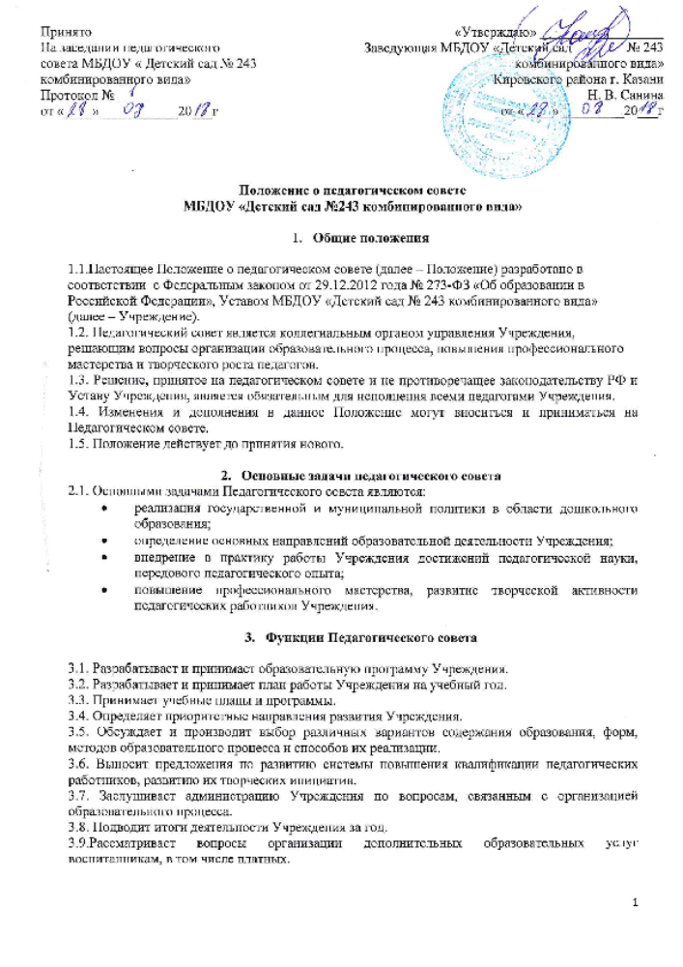
3.10. Требует от всех членов педагогического коллектива единства принципов в реализации цели и задач деятельности.
3.11. Утверждает кандидатуры педагогов, представляемых к государственным наградам, знакам отличия, поощрениям органов управления образования всех уровней.

- Права Педагогического совета

4.1. Педагогический совет имеет право:
- участвовать в управлении Учреждением;
- выходить с предложениями и заявлениями на Учредителя, в органы муниципальной и государственной власти, в общественные организации.
4.2. Каждый член педагогического совета имеет право:
- потребовать обсуждения Педагогическим советом любого вопроса, касающегося педагогической деятельности Учреждения, если его предложение поддержит не менее одной трети членов педагогического совета Учреждения;
- при несогласии с решением педагогического совета высказать свое мотивированное мнение, которое должно быть занесено в протокол.

- Организация управления Педагогическим советом

5.1. Членами Педагогического совета являются все педагогические работники Учреждения, заведующий.
5.2. В необходимых случаях на заседания педагогического совета приглашаются медицинские работники, представители общественных организаций, учреждений, родители (законные представители) воспитанников, представители Учредителя. Необходимость их приглашения определяется председателем педагогического совета. Приглашенные на заседание педагогического совета пользуются правом совещательного голоса.
5.3. Педагогический совет избирает из своего состава секретаря сроком на один учебный год.
5.4. Председателем педагогического совета является заведующий Учреждения. На момент отсутствия заведующего Учреждения, обязанности председателя педагогического совета возлагаются на старшего воспитателя Учреждения.
5.5. Председатель педагогического совета:
- организует деятельность педагогического совета;
- организует подготовку и проведение заседания педагогического совета, информирует членов педагогического совета о предстоящем заседании не менее чем за 30 дней до его проведения;
- определяет повестку дня педагогического совета;
- контролирует выполнение решений педагогического совета.
5.6. Заседания педагогического совета созываются по мере необходимости, но не реже 4 раз в год в соответствии с планом работы Учреждения.
5.7. Заседания педагогического совета Учреждения правомочны, если на них присутствует не менее двух третей численного состава педагогического совета Учреждения.
5.8. Решение педагогического совета Учреждения принимается открытым голосованием и считается принятым, если за него проголосовало более половины присутствующих. При равном количестве голосов, решающим является голос председателя педагогического совета Учреждения.
5.9. Решения педагогического совета выполняют ответственные лица, указанные в протоколе заседания педагогического совета. Результаты выполнения решения педагогического совета оглашаются на следующем заседании педагогического совета.
5.10. Заведующий Учреждения, в случае несогласия с решением педагогического совета, приостанавливает выполнение решения, извещает об этом Учредителя, представители которого обязаны в 3-дневный срок рассмотреть такое заявление при участии заинтересованных сторон, ознакомиться с мотивированным мнением большинства педагогов и вынести окончательное решение по спорному вопросу.

- Ответственность педагогического совета

6.1. Педагогический совет несет ответственность за выполнение, выполнение не в полном объеме или невыполнение закрепленных за ним задач и функций.
6.2. Педагогический совет несет ответственность за соответствие принимаемых решений законодательству РФ, нормативно-правовым актам Учреждения.

- Делопроизводство педагогического совета

7.1. Заседания педагогического совета оформляются протоколом.
7.2. В книге протоколов фиксируются:
- дата проведения заседания;
- количественное присутствие (отсутствие) членов педагогического совета;
- приглашенные (Ф.И.О., должность);
- повестка дня;
- ход обсуждения вопросов;
- предложения, рекомендации и замечания членов педагогического совета и приглашенных лиц;
- решение педагогического совета.
7.3. Протоколы подписываются председателем и секретарем педагогического совета.
7.4. Нумерация протоколов ведется от начала учебного года.
7.5. Книга протоколов педагогического совета нумеруется постранично, прошнуровывается, скрепляется подписью заведующего и печатью Учреждения.
7.6. Книга протоколов педагогического совета хранится в делах Учреждения постоянно и передается по акту (при смене заведующего, передаче их в архив).
7.7. Доклады, тексты выступлений, о которых в протоколе педагогического совета делается запись «доклад (выступление) прилагается», группируются в отдельной папке с тем же сроком хранения, что и книга протоколов педагогического совета.

